Giải bài 6 SBT Toán lớp 10 tập 1 trang 154
a) Mô tả bảng phân bố tần số ghép lớp đã lập được ở bài tập số 3, bằng cách vẽ biểu đồ tần số hình cột; vẽ đường gấp khúc tần số.
b) Mô tả bảng phân bố tần suất ghép lớp đã lập ở bài tập số 3 bằng cách vẽ biểu đồ tần suất hình cột; vẽ đường gấp khúc tần suất.
c) Dựa vào biểu đồ tần suất hình cột đã vẽ được ở câu b), nêu nhận xét về thời gian đi từ nhà đến trường của bạn A trong 35 ngày được khảo sát.
Lời giải:
a) (h.54)
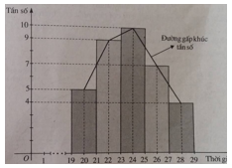
Hình 54. Biểu đồ tần số hình cột và đường gấp khúc tần số về thời gian (phút) đi từ nhà đến trường của bạn A, trong 35 ngày được khảo sát.
b) (h.55)
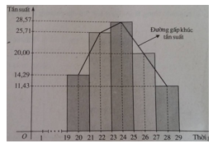
Hình 55. Biểu đồ tần suất hình cột và đường gấp khúc tần số về thời gian (phút) đi từ nhà đến trường của bạn A, trong 35 ngày được khảo sát
c) Trong 35 ngày đến trường của bạn A, ta thấy:
Chiếm tỉ lệ thấp nhất (11,43%) là những ngày bạn A có thời gian đến trường từ 27 phút đến 29 phút (ứng với cột thấp nhất của biểu đồ).
Chiếm tỉ lệ cao nhất (28,57%) là những ngày bạn A có thời gian đến trường từ 23 phút đến dưới 25 phút (ứng với cột cao nhất của biểu đồ).
Đa số các ngày (74,28%), bạn A có thời gian đến trường từ 21 phút đến dưới 27 phút (ứng với 3 cột cao trội lên của biểu đồ).

Giải sách bài tập Toán lớp 10 tập 1 bài 7 trang 154
a) Trong cùng một hệ trục tọa độ, hãy vẽ
Đường gấp khúc tần suất mô tả bảng phân bố tần suất ghép lớp lập được ở bài tập số 2 theo chiều cao của học sinh nam;
Đường gấp khúc tần suất mô tả bảng phân bố tần suất ghép lớp lập được ở bài tập số 2 theo chiều cao của học sinh nữ.
b) Dựa vào các đường gấp khúc tần suất đã vẽ được ở câu a), hãy so sánh các phân bố theo chiều cao của học sinh nam và học sinh nữ.
Lời giải:
a) (h.56)
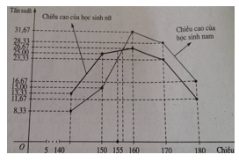
Hình 56. Đường gấp khúc tần suất về chiều cao (cm) của 60 học sinh nam, 60 học sinh nữ.
b) Với chiều cao dưới 155cm, học sinh nữ chiếm tỉ lệ nhiều hơn (xem hình vẽ 56).
Với chiều cao trên 160 cm, học sinh nam chiếm tỉ lệ nhiều hơn.

Giải Toán lớp 10 SBT tập 1 bài 8 trang 155
Cho bảng phân bố tần số ghép lớp
Tình hình tham gia hoạt động ngoài giờ lên lớp của 73 học sinh lớp 10 trường Trung học phổ thông B (trong thời gian một tháng)
Các hoạt động đã tham gia | Tần số
Không tham gia hoạt động nào  Chỉ tham gia thể dục  Chỉ tham gia văn nghệ  Tham gia cả văn nghệ lẫn thể dục | 2  28  20  23
Cộng | 73
Vẽ biểu đồ tần số hình cột để mô tả bảng 9.
Lời giải:
(h.57)
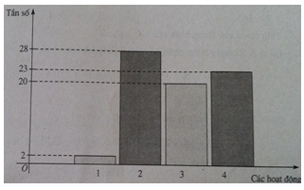
1. Không tham gia hoạt động nào
2. Chỉ tham gia thể dục.
3. Chỉ tham gia văn nghệ
4. Tham gia cả văn nghệ lẫn thể dục.
Hình 57. Biểu đồ tần số hình cột về tình hình tham gia hoạt động ngoài giờ lên lớp của 73 học sinh lớp 10 trường Trung học phổ thông B (trong thời gian một tháng).

Giải bài 9 trang 155 SBT Toán lớp 10 tập 1
Cho các biểu đồ hình quạt (hình 52, 53)
Cơ cấu chỉ tiêu của người dân Việt Nam, phân theo các khoản chi (%)
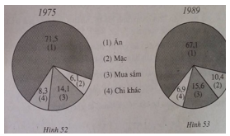
Dựa vào các biểu đồ hình quạt đã cho, lập bảng trình bày cơ cấu chỉ tiêu của người dân Việt Nam trong năm 1975 và năm 1989.
Lời giải:
Cơ cấu chi tiêu của người dân Việt Nam, phân theo các khoản chi
Các khoản chi | Số phần trăm
Các khoản chi | 1975 | 1989
Ăn  Mặc  Mua sắm  Chi khác | 71,5  6,1  14,1  8,3 | 67,1  10,4  15,6  6,9
Cộng | 100 (%) | 100 (%)

